新北市新莊區民安國民小學107學年度第二學期家長日實施計畫
壹、依據：
一、新北市各國民中小學辦理家長日實施計畫。
二、本校107學年度第二學期學校行事曆。
貳、目標：
一、連結學校與家長之合作，引導家長參與學校教育，提升教育成效。
二、活化教師與家長的關係，提供家長瞭解學習脈絡，建構教學夥伴。
三、聚焦學校教師家長互動，協助學童多元適性發展，促進成功學習。
參、辦理單位：輔導室主辦、各處室及家長會協辦。
肆、辦理時間：108年3月16日（星期六）上午08:00~16:00全校親師生共同參與，
另於108年3月18日（星期一）補假一日。
伍、活動流程：

時間 | 活動 | 活動 | 年級 | 地點
08：00～08：30 | 集合預備時間  和平樓穿堂社團表演 | 網球+桌球+棒球+手球+壘球體驗活動(前操場) | 全校
08：30～09：30 | 親師座談 | 幼兒園體能遊戲區體驗活動+40M~09:20 | 幼兒園 | 後操場
09:30～09:40 | 集合檢錄 | 幼兒園體能遊戲區體驗活動+40M~09:20 | 國小 | 教室
09:40～11:25 | 1.三年級大隊接力 | 一～二年級闖關活動  (前操場或教室)+體能遊戲區體驗活動+硬筆書法成果展  幼小銜接+唐詩闖關 |  | 前後操場
 | 2.四年級大隊接力 | 一～二年級闖關活動  (前操場或教室)+體能遊戲區體驗活動+硬筆書法成果展  幼小銜接+唐詩闖關
 | 3.五年級大隊接力 | 一～二年級闖關活動  (前操場或教室)+體能遊戲區體驗活動+硬筆書法成果展  幼小銜接+唐詩闖關
 | 4.六年級大隊接力 | 一～二年級闖關活動  (前操場或教室)+體能遊戲區體驗活動+硬筆書法成果展  幼小銜接+唐詩闖關
11:30～11:45 | 頒獎 |  | 三～六 | 後操場
08:00～16：00 | 多元學習成果展  魔方館開放 |  |  | 多功能藝廊、魔方館

陸、實施方式：
一、科任教師請到各任課班級簽到並跟家長說明本學期教學計畫。
二、各班級任老師應於教室外佈置歡迎海報；教室內佈置桌椅場地並主持親師座談。
三、說明本學期有關班級經營、教學計畫、學生適性學習安排及學校重大行事等。
四、辦理親師會談後，級任老師繳回家長簽到表、導師與科任老師簽到表及會談記錄，由輔導室彙整家長建議事項，並會同各處室處理之。
柒、工作分配：
一、教務處：學習成果展、硬筆書法成果、學習闖關活動暨場館參訪體驗、魔方館
二、學務處：社團展演體驗、班級大隊接力體育競賽、校園環境、安全維護
三、總務處：門禁管理及停車事宜，相關文具事務採購
四、輔導室：實施計畫、貴賓接待、製發班級家長、導師與科任老師簽到簿及座談紀錄簿、家長邀請通知、班級活動照相、製作活動成果及敘獎事宜
捌、本計畫奉 校長核准後實施，修正時亦同。

承辦人 教務主任 校長
輔導主任 學務主任
總務主任
附件1
民安國小107-2家長日活動時間及場地配置表
節次 | 單位
節次 | 一年級 | 二年級 | 三年級 | 四年級 | 五年級 | 六年級 | 幼兒園
07:50-08:30 | 08:00-08:30和平樓穿堂社團表演+網球+桌球+棒球+手球+壘球體驗活動(前操場)
08:30-09:30 | 08:30-09:30親師座談 |  |  |  |  |  | 08:00-08:30  家長簽到  08:30～09:20  體能遊戲區體驗活動+40M
09:30  -11:25 | 0930-1130  學年學習闖關  +體能遊戲區體驗活動  +硬筆書法成果展 |  | 0930-1130  班級大隊接力  後操場 |  |  |  | 09:30-10:00  幼小銜接(家長座談)
09:30  -11:25 |  |  |  |  |  |  | 10:00-11:30  唐詩闖關
1130-1145 | 頒獎
0800-1600 | 寒假作業暨多元學習成果展
備註：
行政支援需求事項：
一年級：
二年級：關名和闖關單的印製、獎狀（通過者）、各關卡的通過橡皮章【我、們、都、是、民、安、唐、詩、小、狀、元、super、讚---十二關關名】
行政：準備大隊接力優勝獎品(錦旗或獎牌)
場地：
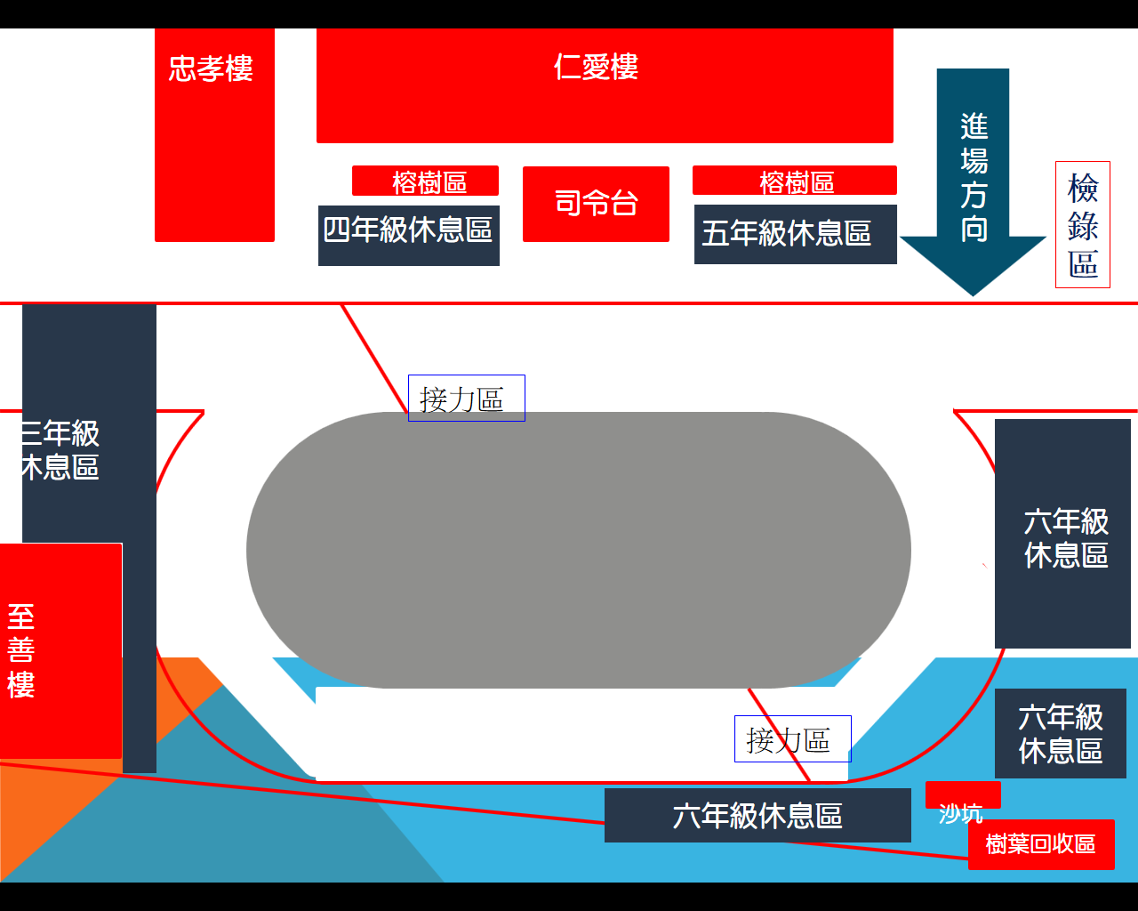

附件3
新北市新莊區民安國民小學107學年度第二學期家長日工作分配表

相關處室 | 工作內容 | 負責人
 | 召集並主持工作會議 | 校長
輔導室 | 1.統籌計畫推動及協調事項 | 輔導主任
輔導室 | 2.擬定實施計畫 | 輔導主任
輔導室 | 3.製發班級家長邀請函 | 資料組
輔導室 | 4.彙整各處室宣達事項(附件4)及簡報PPT(3/8) | 資料組
輔導室 | 5.製發班級家長、教師簽到表及親師座談紀錄  (附件5-7) | 資料組
輔導室 | 6.志工協助人力編組 | 資料組
輔導室 | 7.彙整各班家長座談建議事項及會簽回覆 | 資料組
輔導室 | 8.印製學習闖關單(各年級3/2前交印製稿) | 資料組
輔導室 | 9.穿堂公告欄佈置 | 輔導組
輔導室 | 10.活動廣播 | 輔導組
輔導室 | 11.貴賓接待及編組（邀請校長及會長、副會長） | 特教組
輔導室 | 12.穿堂服務台(動線引導、詢答) | 專輔教師
教務處 | 1.學習成果展佈置、硬筆書法展、穿堂公告欄佈置 | 教學組
教務處 | 2.科任闖關(英、美、自、閱)流程控管、器材文具 | 設備組
教務處 | 3.魔方館開放與志工駐守 | 閱推教師
教務處 | 4.動靜態活動照相 | 資訊組
學務處 | 1.通學導護安排、校園安全巡邏 | 生教組
學務處 | 2.大隊接力競賽流程協助與控管 | 體育組
學務處 | 3.校園環境清潔維護 | 衛生組
學務處 | 4.穿堂公告欄佈置，社團展演活動器材 | 訓育組
總務處 | 1.製發家長會邀請函(3/1確認內容) | 幹事
總務處 | 2.穿堂跑馬燈公告 | 文書組
總務處 | 3.學校門禁、交通車輛管制、印製全校家長日邀請函(3/1前)、採購事宜、訂購工作人員便當(3/1前)、充氣拱門 | 事務組
各班級  (含特教) | 1.佈置班級親師座談會場地，主持班級親師座談會 | 各班老師
各班級  (含特教) | 2.掌握班級家長及學生出席情形 | 各班老師
各班級  (含特教) | 3.薦送班級優良學習成果 | 各班老師
各班級  (含特教) | 4.協助訓練班級大隊接力 | 各班老師
科任教師 | 辦理大隊接力競賽活動與流程控管 | 學習領域教師
家長會 | 活動經費補助 | 家長會

